PowerManager II

Manual del usuario del software de alimentación ininterrumpida

Soporte:

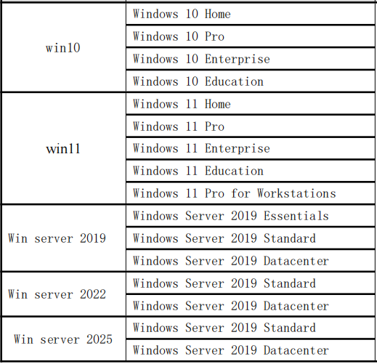
Derechos de autor. por Richcomm System Technologies Co., Ltd. .
Todos los derechos reservados.

GARANTÍA LIMITADA

El programa y los materiales adjuntos se proporcionan "tal cual" sin garantía de ningún tipo, ya sea expresa o implícita, incluidas, entre otras, las garantías implícitas de comerciabilidad e idoneidad para un propósito particular. Usted asume todo el riesgo en cuanto a la calidad y el rendimiento del programa y del material adjunto.

LIMITACIÓN DE RECURSOS
Toda la responsabilidad de RichComm System Technologies Co., Ltd. y su recurso de exclusión
será el reemplazo de los medios si ha cumplido con las condiciones descritas en
"Garantía limitada". En ningún caso RichComm system technologies Co., Ltd. será responsable ante usted por cualquier otro daño que surja de su uso de este programa. Todas las marcas comerciales mencionadas son marcas comerciales registradas de sus respectivos propietarios.

SOPORTE TÉCNICO
El software de monitoreo y control de red IpPowerSE es desarrollado por Guangzhou RichComm System Technologies Co., Ltd. Si tiene alguna pregunta o sugerencia al respecto, póngase en contacto con nosotros en cualquier momento.

RichComm System Technologies Co. , Ltd
Tel：020-82329896, 82329869,82321515,82321516
Fax：020-82329896 8005
E-mail：service@richcomm.com.cn Website：http://www.richcomm.com

Introducción 4
Embalaje que incluye 5
Manual de instrucciones de Powermanager II 5
Requisitos del sistema 5
PowerManager II para Windows 6
Características 6
Instalación de software 7
Puesta en marcha y salida de Powermanager II 12
Configuración del sistema 14
- Ajuste básico 14
- Ajustes de apagado 18
- Proceso de crisis 19
D. Configuración de guardado de datos históricos 22
Transmitir alarma 25
Correo electrónico 26
SMS 28
Sonido 29
Windows 31
Comprobar historial Evento 33
Comprobar datos del historial 34
Consultar mapa de curvas 38
Consultar Mapa Estatal 39
Control de UPS 48
PowerManager II para LINUX 51
- Instalación y funcionamiento del software 51
- Paquete de software 52
PowerManager II para SCO UNIX 53
- Instalación y funcionamiento del software 53
- Paquete de software 54
PowerManager II para FreeBSD 55
- Instalación y funcionamiento del software 55
- Paquete de software 56
- Contacto y Soporte Técnico 56

Introducción

PowermanagerII es un software inteligente de monitoreo y control de UPS. Ofrece funciones de monitoreo local y monitoreo de agentes de red a través del puerto COM y el puerto USB. PowermanagerII muestra el estado en tiempo real del SAI (por ejemplo, voltaje de entrada y salida, frecuencia, carga, temperatura y batería)
capacidad) en formas numéricas y gráficas, que pueden ayudar al usuario a monitorear la calidad de la fuente de alimentación. Al mismo tiempo, el usuario puede monitorear de forma remota el UPS a través de una red y administrar el sistema de energía de manera más efectiva. En casos de falla de CA o batería baja del UPS, PowermanagerII realizará sus funciones de monitoreo automáticamente. Además de guardar automáticamente los archivos y realizar un apagado seguro del sistema, PowermanagerII tiene algunas formas nuevas de enviar mensajes de advertencia mediante la marcación automática de un módem y el envío de correo electrónico. Los usuarios pueden estar seguros de no perder ninguna información debido a interrupciones de energía y pueden tomar las medidas adecuadas de inmediato. El sistema puede registrar los datos del historial de rendimiento del UPS para el monitoreo a largo plazo. Además, PowermanagerII tiene una nueva función de servicio de Windows NT, que permite que el programa de supervisión se ejecute automáticamente y no requiere que un usuario inicie sesión. PowermanagerII está disponible en muchos
idiomas, puede seleccionar el que le resulte más familiar para llevar a cabo la configuración y el funcionamiento del software.
Hoy en día, con el uso generalizado de Internet, hemos llegado a un momento en el que la información es fundamental. Tanto los PC como los servidores se utilizan para recibir y enviar información durante todo el día, por lo que los equipos de gestión de energía automatizados para el SAI se han convertido en una necesidad. PowermanagerII, con toda su gama de funciones, será el mejor socio para su SAI inteligente.

Embalaje que incluye
El Software de instalación de Powermanager II 1 pieza DB9F / DB9M cable 1 pieza

Manual de instrucciones de Powermanager II Requisitos del sistema
Requisitos de hardware y software de Powermanager II de la siguiente manera: Sistema informático Puerto de comunicación RS232
Adopte la comunicación inteligente RS-232 real

PowerManager II para Windows

Funciones
- Intuitivo y claridad visualización de la presión 、 frecuencia 、 carga 、 baterías de UPS, etc. parámetro diversificado comunicación en tiempo real fettle como datos y figura, ayuda a los usuarios a conocer los círculos de la energía eléctrica actual acomodar
- Compatible con la función de servicio de Windows NT.
- Compatible con muchos tipos de idiomas.
- Transmisión automática del mensaje de aviso por correo electrónico.
- Llamando el mensaje de advertencia automáticamente.
- Monitoreo de UPS de forma remota a través de TCPIP o Internet.
- Detección automática de la falla de CA y de que la batería del SAI está baja.
- Ajuste automático del tiempo de encendido/apagado.
- Visualización del estado del UPS en el dibujo, como la temperatura, el voltaje, la carga, la frecuencia de la línea, etc.
- Difusión del mensaje de advertencia.
- Mensaje de alarma emergente en el equipo con sistema operativo Windows a través del servicio Windows NT Messenger.
- Puede seleccionar guardar los archivos de la aplicación antes de apagar el sistema o dejar que la computadora ingrese al modo de suspensión directamente (necesita que la computadora admita esta función)
- Envío automático de mensajes de alarma a través de GSM SMS.
- Envío automático de mensajes de alarma a través de BP-call.
- Envío automático de voz de alarma a través del teléfono.
- Conéctese sin problemas al plano de control, asegúrese de que no haya nadie de servicio.
- Establecer el tiempo de cuenta regresiva y el intervalo de cada advertencia.
- Configuración del tiempo de diagnóstico y autodiagnóstico del UPS.
- Antes de eliminar el sistema, cierre y almacene automáticamente los programas correspondientes.
- Registro y análisis del estado del SAI

Instalación de software
Siguiendo los pasos a continuación:
- Encienda el UPS y la PC.
- Coloque el CD de Powermanager II en el CD ROM, mostrará la interfaz de instalación:
2.1>El botón 'Introducir' es la interfaz predeterminada para introducir el CD que incluye:
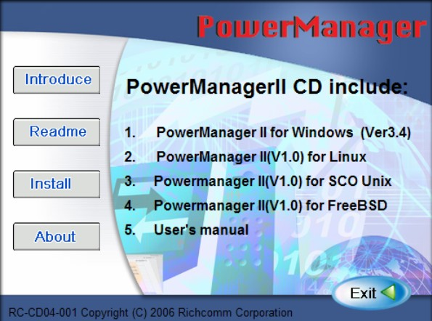

2.2>El botón 'Léame' es el sistema de soporte del CD y el idioma:

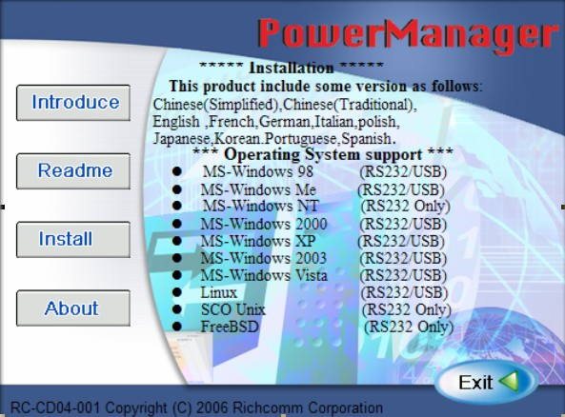

2.3>Botón 'Instalar' es la configuración del PowerManagerII
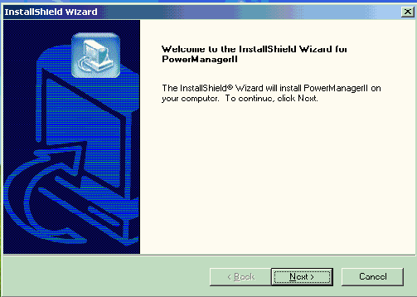
Siguiendo el asistente de instalación

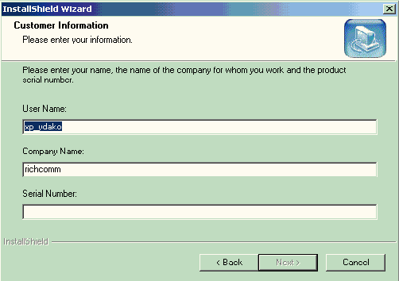
En el cuadro de entrada del número de serie, ingrese el número de serie que se encuentra en el CD
paquete y siguiendo el asistente de instalación continúe hasta el siguiente, asegúrese de que el directorio de configuración y continúe ingresando el idioma que desea instalar, Después de la instalación,
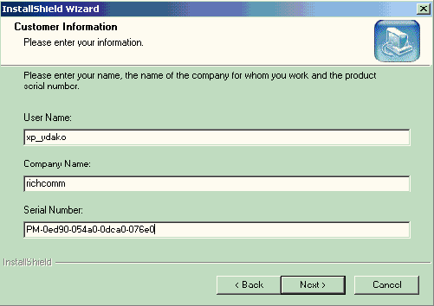
Los archivos de Powermanager II se copiarán en el directorio que haya designado.

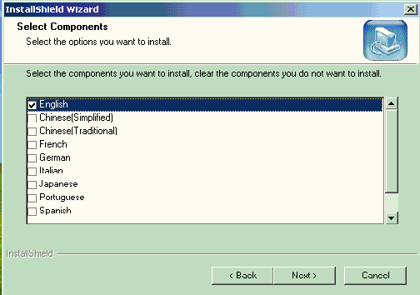
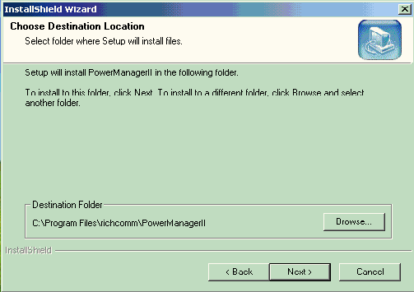

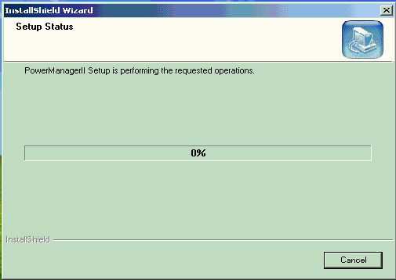

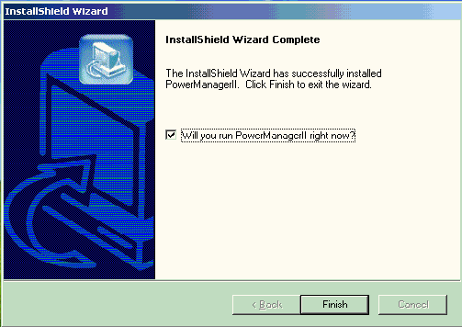
2.4>El botón 'Acerca de' es el desarrollo de PowerManagerII 'Bienvenido'

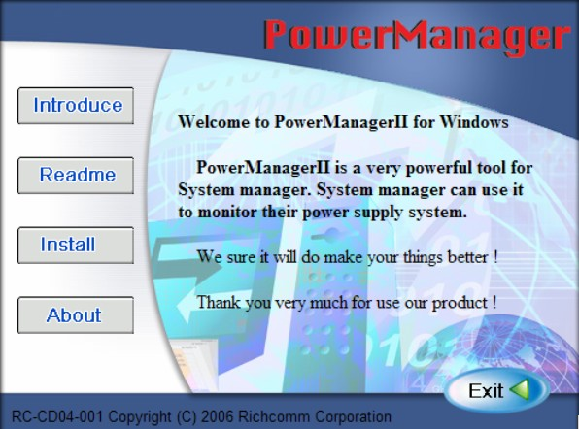

Puesta en marcha y salida de Powermanager II

Puesta en marcha de Powermanager II

Después de la instalación, reinicie la computadora. Para Windows98, compruebe si hay un
Icono 'PowerManagerII' en la barra de tareas. Para Windows NT, vaya a 'panel de control->servicio' y compruebe si se ha iniciado el servicio 'PowerManagerII'.
Si desea cambiar la configuración de la función, ejecute Powermanager II directamente en la barra de tareas o seleccione "Powermanager II para Windows" en "Powermanager II" en el grupo de programas del menú de inicio en Windows.
Powermanager II en marcha
Powermanager II no iniciado o no está en línea, cerrar Powermanager II y volver a intentarlo.
Después de la instalación, hay 4 selecciones como se muestra a continuación en "Powermanager II" en el menú de inicio de Windows. Si desea eliminar el Powermanager II del sistema, seleccione "Salir".

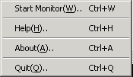

Descripción
La interface principal window de PowerManager II
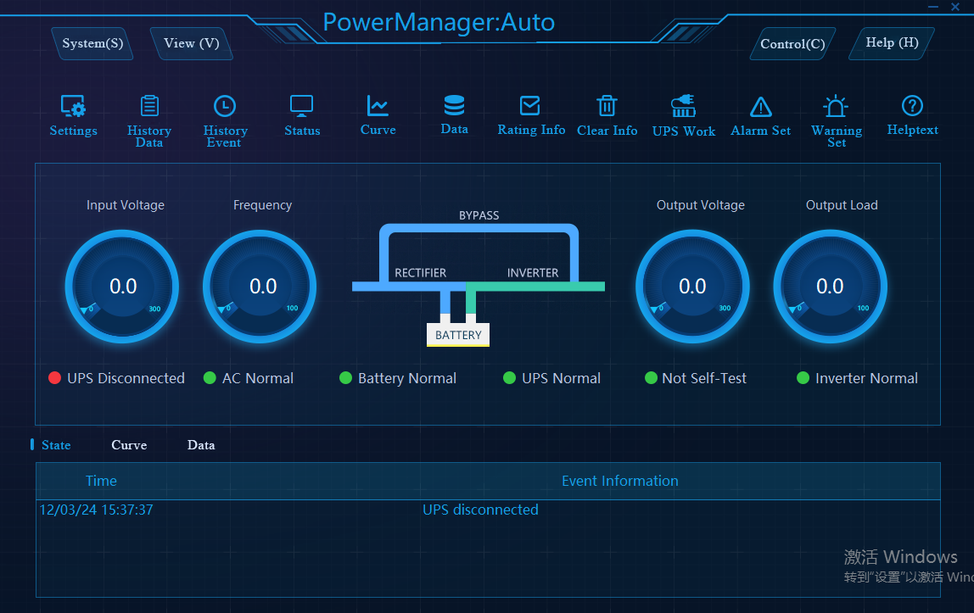

- barra de menú
- UPS Gráfico de estado
- UPS Área de visualización de parámetros de advertencia

Configuración del sistema

Configuración básica

Después de hacer clic en la configuración del sistema, ingrese a la siguiente interfaz:
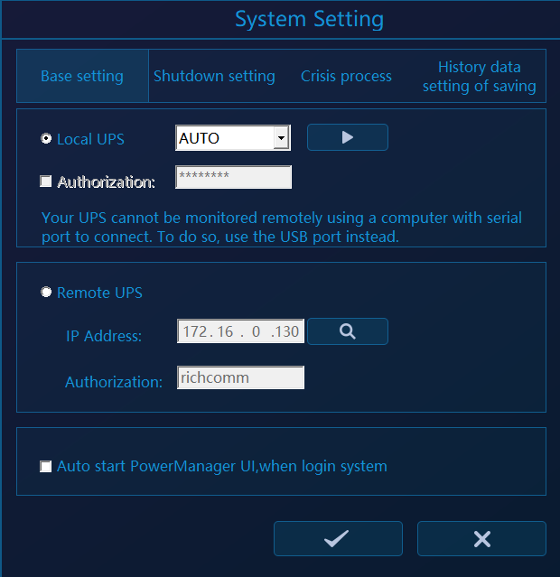
Esto es para configurar el modo de monitoreo del UPS

1: De forma predeterminada, active "UPS local" y pueda elegir "AUTO", "COM", "USB"

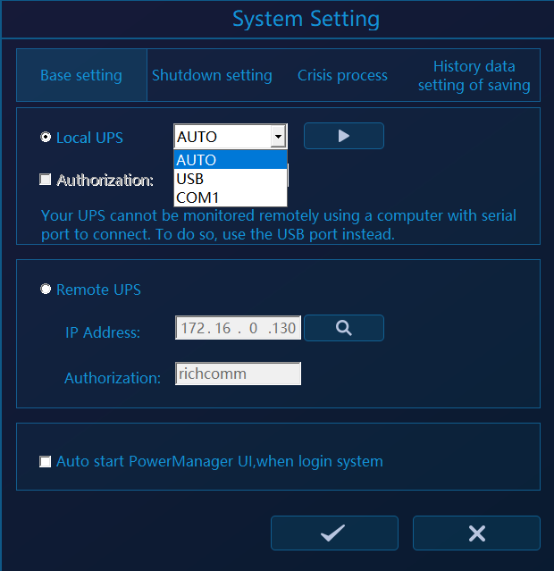
a: Elija "AUTO", buscará automáticamente el modo de comunicación con UPS

b: Elija "USB", solo buscará el modo de comunicación entre USB y UPS después de elegir el puerto USB, se puede activar la autorización del monitor de red
Función de monitoreo de red: un UPS puede ser monitoreado por varias computadoras y proteger varias computadoras contra crisis
Condición de monitoreo de red: las computadoras que necesitan monitoreo deben ser instaladas por nuestro software y elegir
SAI de larga distancia en configuración básica
El PowerManager II bajo supervisión debe estar comunicado por USB

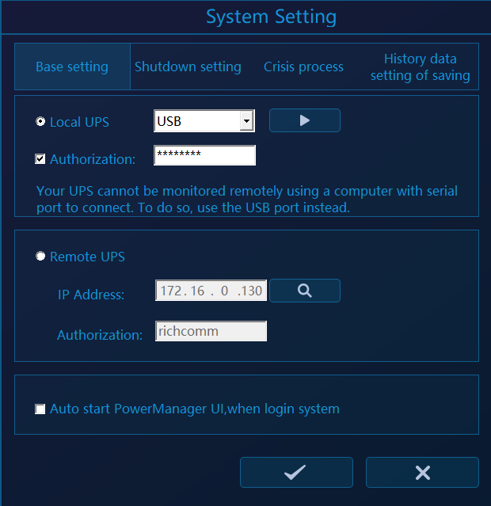

c: Elija "COM", solo buscará el modo de comunicación entre COM y UPS para elegir el COM correcto, o no se comunicará
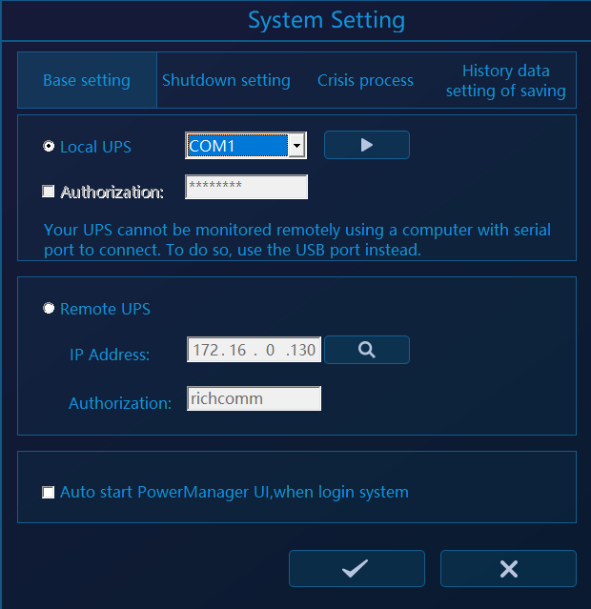

2: "Prueba", después de elegir la interfaz, haga clic en "Prueba" podemos probar el modo de comunicación para ver si la comunicación es normal.
3: "UPS de larga distancia", es un UPS no LAN que se activa e ingresa la dirección IP para la computadora que tiene PowerManager II instalado y está bajo monitoreo. o haga clic en "buscar", todas las direcciones IP de las computadoras que tienen PowerManager II instalado se pueden enumerar para que pueda elegir

uno que necesita ser monitoreado; Después de la "autorización", el texto debe ser el mismo que el autorizado por la red PowerManager II monitoreada, o podría fallar al monitorear
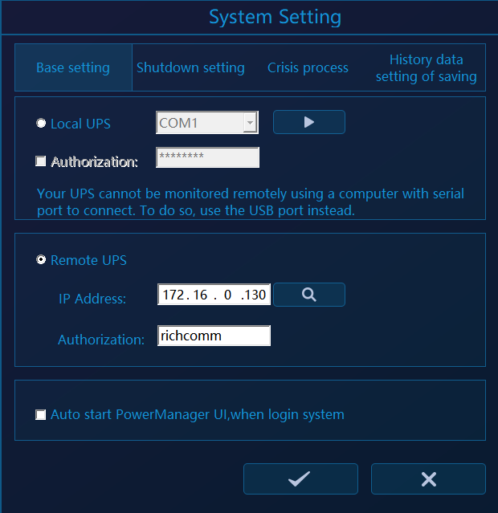

4: Después de activar "Iniciar PowerManager II al iniciar sesión en WINDOWS", la interfaz de monitoreo se puede abrir automáticamente después de iniciar la computadora y recordarle que inicie los servicios de este software al mismo tiempo;

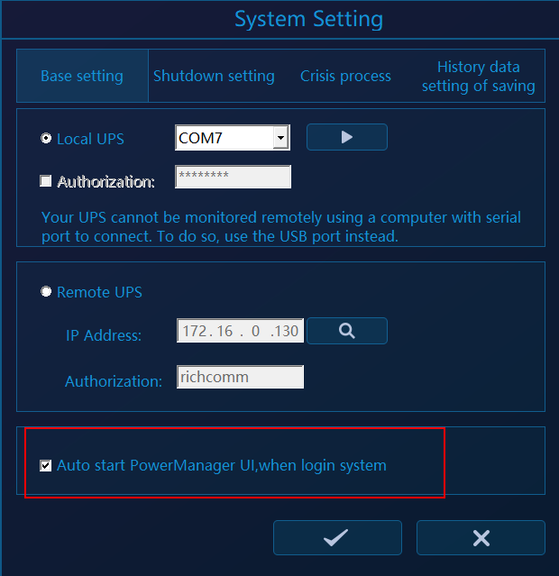

Configuración de apagado
Elija la configuración de apagado e ingrese a la interfaz como se muestra a continuación:
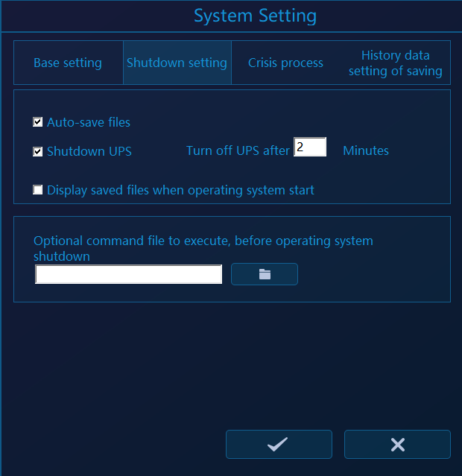

1, Función de autoguardado (Activar I T como consejo)

    - Cuando se establece esta función como válida, el software guardará algunos archivos en funcionamiento cuando el sistema esté apagado

2.Cuando esta función no es válida, el software no guardará los archivos en funcionamiento cuando el sistema esté apagado

apague el UPS al mismo tiempo y apague el UPS en X minutos
(Configure el tiempo de apagado de acuerdo con el tiempo de suministro de energía de UPS y el tiempo de apagado de la computadora)
  - cuando se establece como válido, UPS se apagará en X minutos cuando el sistema esté cerrado
2.cuando no se establece como válido, el UPS no se apagará cuando el sistema esté cerrado

Mostrar el guardado de archivos al iniciar

  - Cuando se establece como válido, aparecerá una ventana que indicará dónde están los archivos guardados y el último programa cerrado al iniciar el software
2.Cuando se establece como no válido, no aparecerá una ventana que indique dónde están los archivos guardados al iniciar el software.

- Ejecución de programas externos antes de apagarse: después de elegir, el software llevará a cabo el programa establecido por el usuario antes de que se apague el sistema

c. Proceso de crisis

    - Elija cerrar la computadora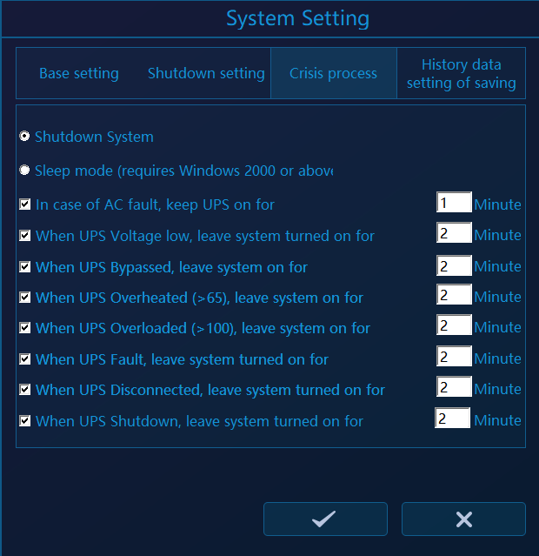

Active los parámetros si es necesario cerrar y proteger la computadora cuando se alarme; Si no es así, no lo actives;

Cuando se corta la energía de la ciudad, el voltaje de la batería es bajo, el UPS se desvía, el UPS se sobrecalienta, el UPS está sobrecargado,
El UPS no funciona correctamente, el UPS está desconectado, el UPS está apagado, etc., este software hará una cuenta regresiva antes de apagarse.
Ahora tomamos el UPS se desconectó y se ejecuta en 2 minutos como ejemplo, es decir, el marco de cuenta regresiva aparecerá cuando el UPS esté desconectado
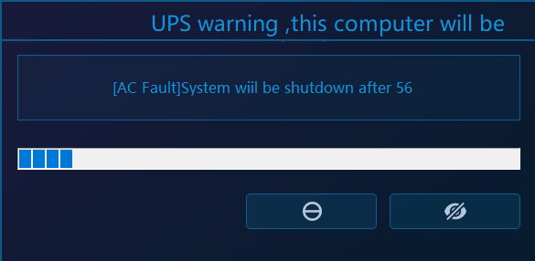
Después de 2 minutos de cuenta regresiva, se cerrarán todos los programas en curso y la computadora
Si hace clic en "abstenerse de apagar la PC automáticamente", no protegerá la computadora
Si hace clic en "ocultar", el cuadro de cuenta regresiva no aparecerá y la computadora se apagará automáticamente en 2 minutos

2.Elija dormir, tenga en cuenta que la función de "suspensión" solo puede ser activada por el sistema Win2000 y UP y
La PC también admite esta función.
Cuando se corta la energía de la ciudad, el voltaje de la batería es bajo, el UPS se desvía, el UPS se sobrecalienta, el UPS está sobrecargado,
El UPS no funciona correctamente, el UPS está desconectado, el UPS está apagado, etc., contará el tiempo de suspensión.

Ahora tomamos el UPS se desconectó y se ejecuta en 2 minutos como ejemplo, es decir, el marco de cuenta regresiva aparecerá cuando el UPS esté desconectado
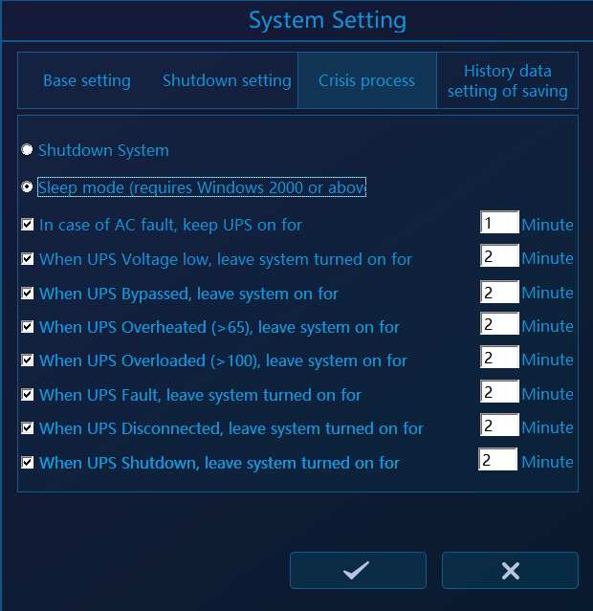
La computadora ingresó al estado SLEEP después de una cuenta regresiva de 2 minutos

Si hace clic en "Abstenerse de apagar la PC automáticamente",
el marco de cuenta regresiva desaparecerá y la computadora no se transferirá al estado SLEEP.
Si hace clic en "ocultar", el marco de cuenta regresiva desaparecerá y entrará en "SLEEP"
estado en 2 minutos

Configuración de guardado de datos históricos
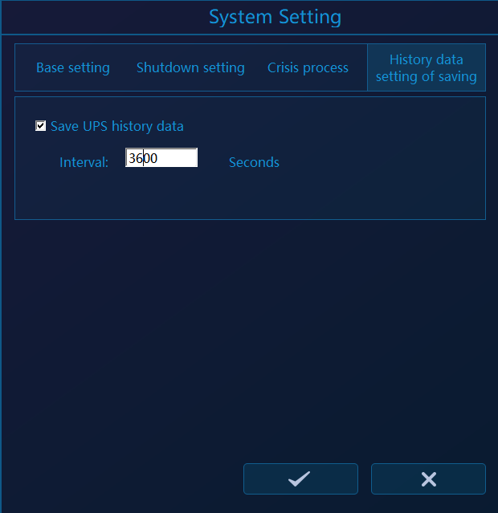

Cuando se establece "si guardar datos del historial" como válido, el software guardará los datos del historial de UPS en el intervalo predefinido por el usuario (puede establecer el intervalo como una hora o más si no hay una necesidad especial)
Cuando se establece "si guardar datos del historial" no es válido, el software no guardará los datos del historial de UPS

Transmitir alarma
Inicie la alarma de mensaje de red como se muestra a continuación antes de usar la alarma de transmisión de red
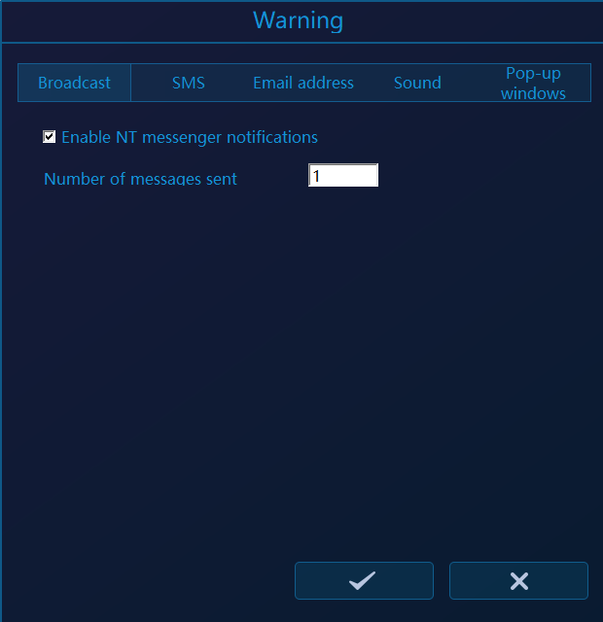

Correo electrónico
Inicie la función de alarma por correo electrónico antes de usar la alarma por correo electrónico
Configure la dirección SMTP, la dirección de correo electrónico, los usuarios y la contraseña correctos, etc. Cómo enviar
mensaje alarmante por correo electrónico al objetivo? Consulte el mapa de la siguiente manera:
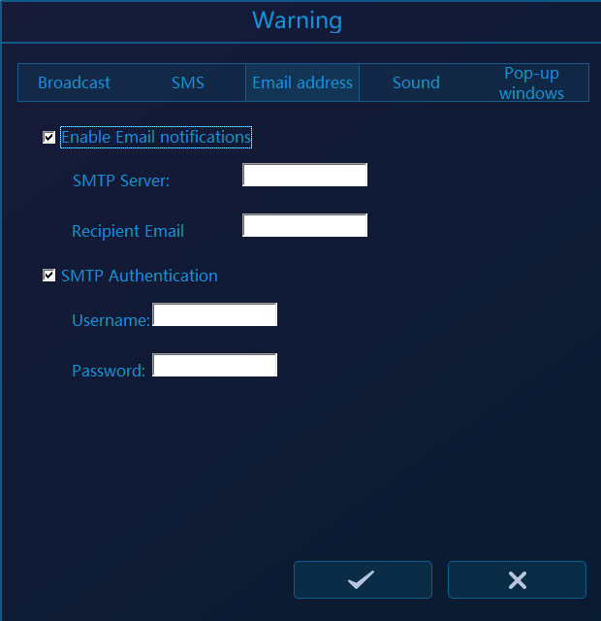
Por ejemplo: si el correo electrónico del remitente es test@163.com, ingrese lo siguiente:

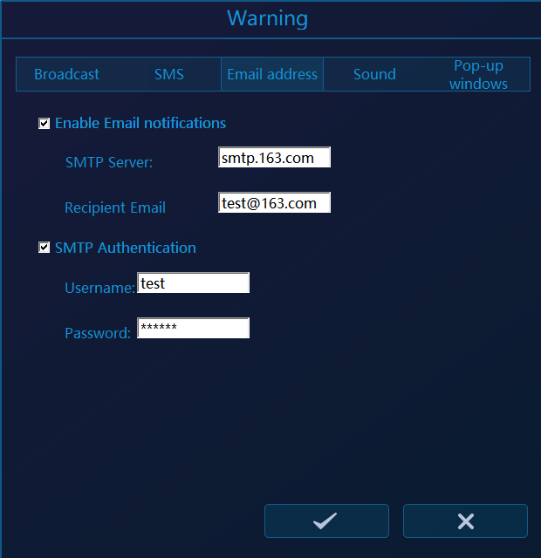
Elija el receptor de alarma de la siguiente manera:
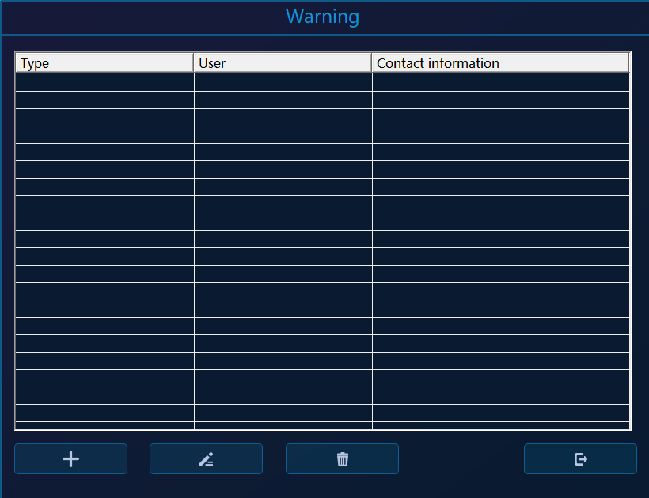

Haga clic en "agregar" como se muestra a continuación:
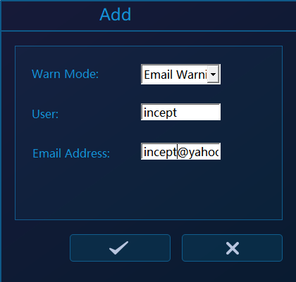

Elija el modo de alarma por correo electrónico y complete otros de acuerdo con las indicaciones Haga clic en "agregar" como se muestra a continuación
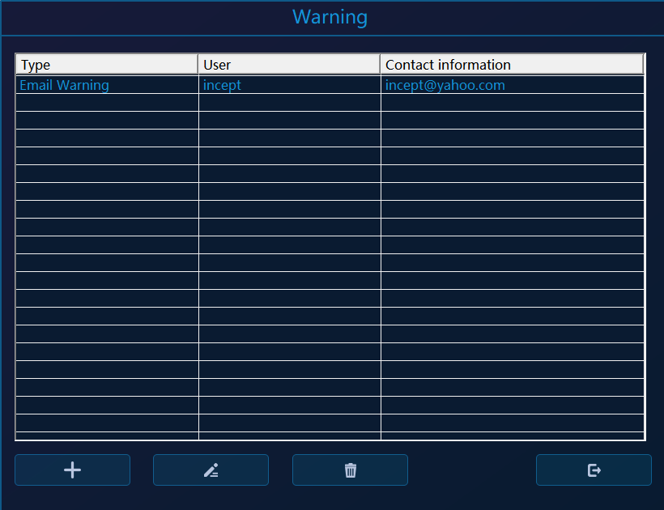
Ahora, las alarmas por correo electrónico están bien agregadas

SMS

Inicie la función de alarma por SMS antes de usar

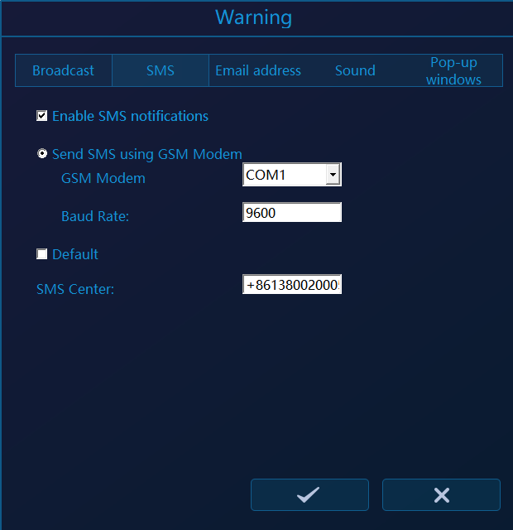

Configure el puerto serie del módem GSM y establezca la velocidad en baudios de acuerdo con los parámetros del módem y configure el centro de mensajes correcto.
Por ejemplo: el centro de mensajes es +8613800200500

Sonido

Inicie la alarma sonora antes de usar
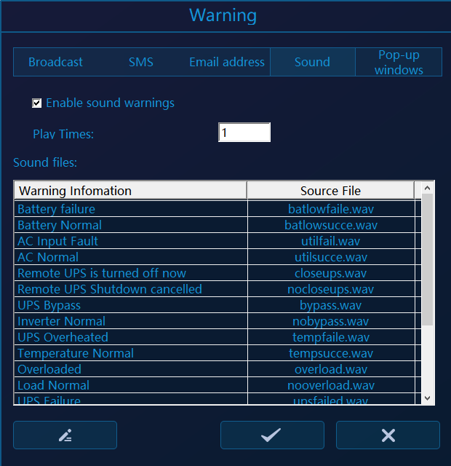

De acuerdo con la frecuencia de sonido establecida por el usuario, el software enviará la frecuencia de alarma correspondiente cuando cambie el estado del UPS.

Por ejemplo: cuando el voltaje de la batería es bajo, el software le dirá por altavoz u otros equipos acústicos conectados con la computadora que "tenga en cuenta que el voltaje de la batería del UPS ahora es bajo"

Window

Inicie la ventana emergente de alarma antes de usar
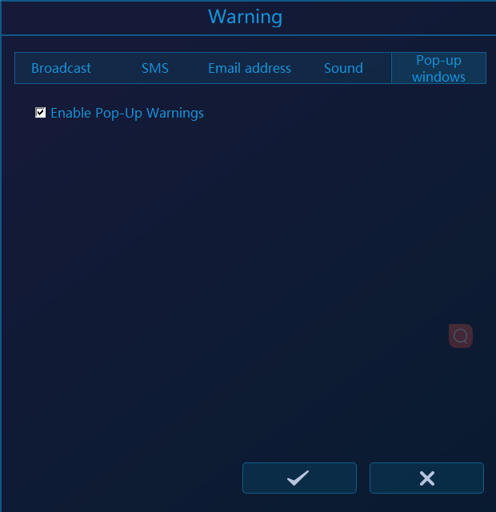
Cuando se alarme, aparecerá un cuadro de diálogo como se muestra a continuación
Al cerrar este cuadro de diálogo, volverá a aparecer la próxima alarma; Minimizándolo, no aparecerá la próxima alarma y debe maximizarlo antes de leerlo
Necesita eliminar el mensaje de alarma, haga clic en "borrar" y todos los mensajes de alarma se borrarán

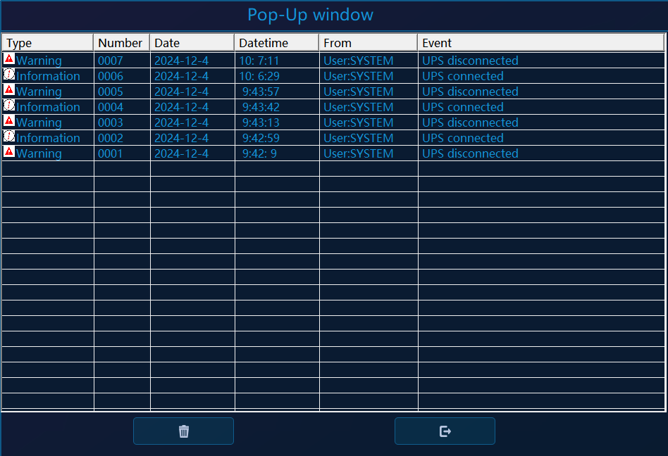

Evento de verificación de historial
Haga clic en el historial de registro de eventos e ingrese
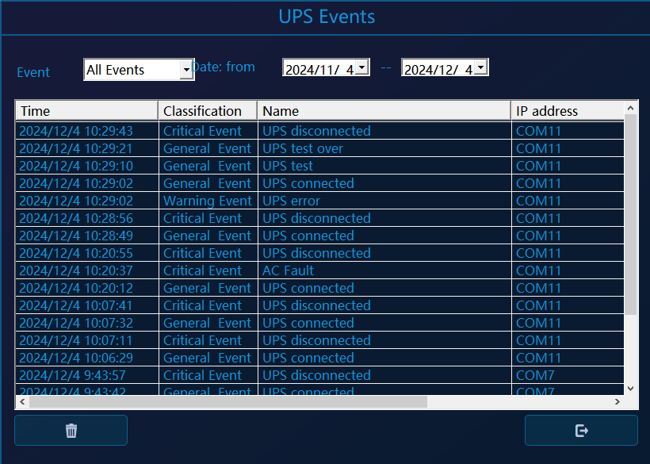
En esta lista, se registran la calificación, la hora, el título y la dirección de la PC de monitoreo del evento de UPS
- Proporcionar modo de filtro por calificación del evento
- Proporcionar el modo de filtro por tiempo
- También proporciona un mecanismo de filtro para eliminar eventos de historial

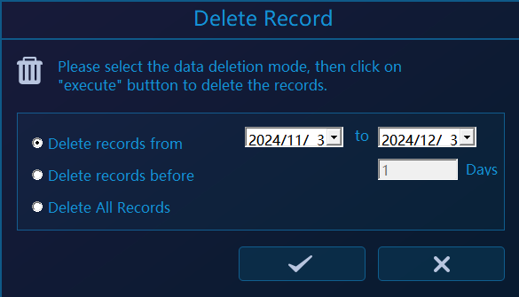
Elija un modo de eliminación diferente. Gustar
- supresión de fecha 2007-7-1 a 2007-7-31;
- borrando todo lo fechado hace un día;
- Eliminación de todos los registros

Comprobar los datos del historial

Haga clic en "registro de datos históricos" e ingrese:

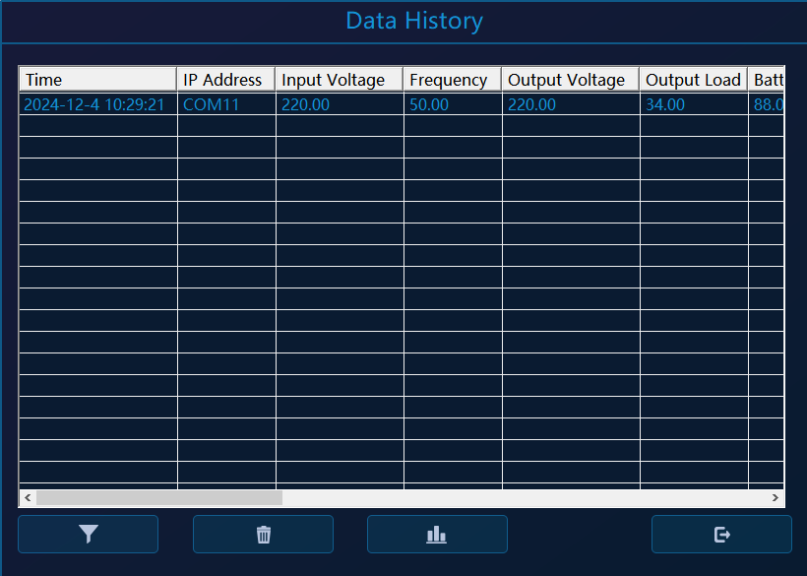

Todo lo que se enumera son datos del historial de UPS y el intervalo de tiempo lo definen los propios usuarios.
Ahora hay voltaje de entrada, frecuencia, voltaje de salida y carga de salida, etc.
Dirección IP: si el SAI está conectado a LAN, muestra la interfaz de comunicación elegida como USB, COM1

Si el UPS está a larga distancia, muestra una dirección IP de monitoreo de larga distancia como 192.168.0.2

- Función de filtrado de registros

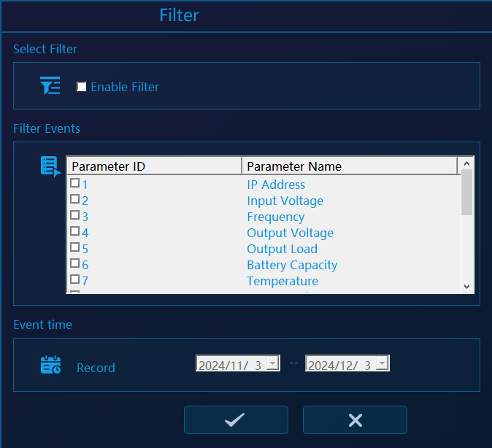

Proporcionar el modo de filtrado por parámetros relativos del UPS y el modo por tiempo
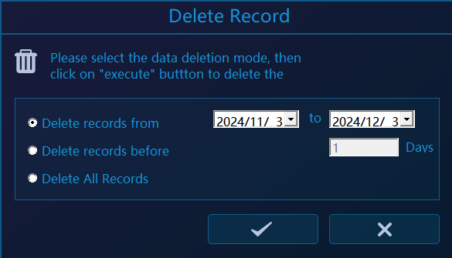

Proporcionando 1, suprimiendo por punto; 2, suprimir el registro de un día determinado; 3, eliminando los tres modos

Comprobación del mapa de curvas
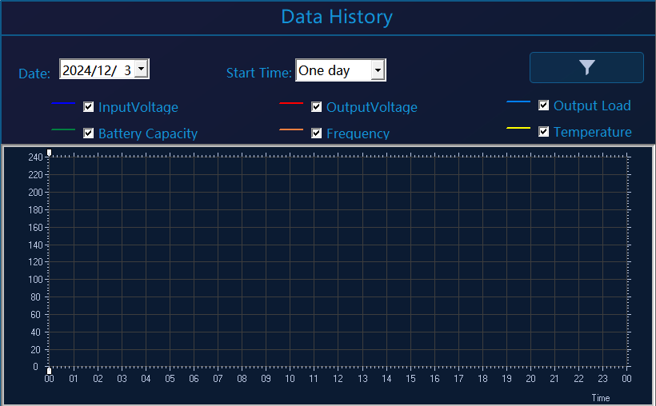

Comprobación del estado del SAI por mapa de curvas, filtrado por parámetros y elección de tiempo y periodo, reflejando
Estado del SAI por forma de curva

Comprobar mapa de curvas

Haga clic en "verificar mapa de curvas" como se muestra a continuación

En el mapa de curvas, podemos leer claramente diferentes colores que representan el voltaje de entrada, el voltaje de salida, la capacidad de la batería y el cambio de cargas en un período

Consultar mapa del estado

Haga clic en verificar el mapa de estado como se muestra a continuación (este es el mapa de estado normal de UPS)
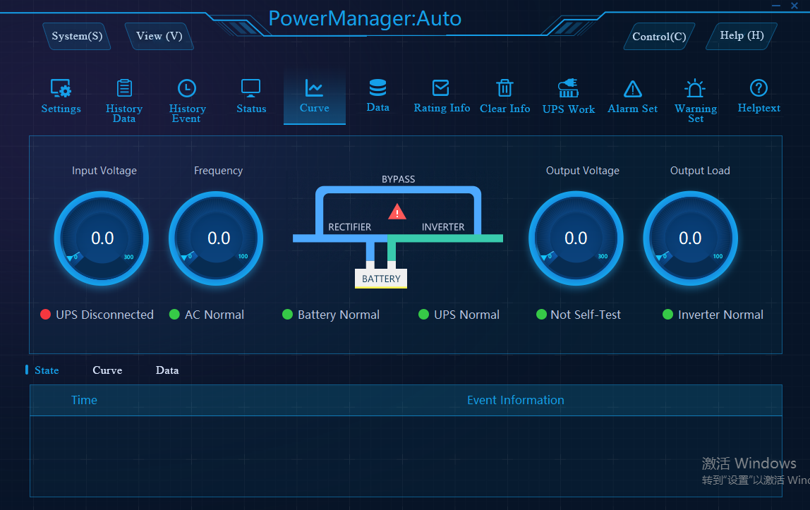

Mediante este mapa de estado, podemos leer datos como el voltaje de entrada, el voltaje de salida, la frecuencia, la capacidad de la batería, la temperatura dentro del UPS y la carga, etc.
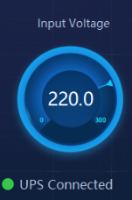
Significa que el voltaje de entrada ahora es de 220.00V;

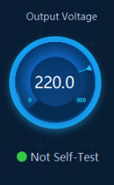
significa que el voltaje de salida ahora es de 220.00V;
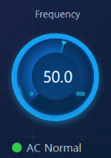

significa que la frecuencia de voltaje ahora es de 50.00Hz

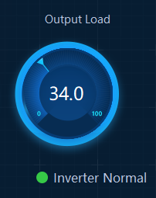

significa que la carga de salida ahora es del 34%

Mediante este mapa, podemos verificar la situación alarmante: UPS desconectado, corte de energía de la ciudad, bajo voltaje de la batería, apagado del UPS, mal funcionamiento del UPS, pruebas y derivación, etc.

1: Cuando el UPS está desconectado como se muestra en el mapa a continuación: la línea de transmisión se detuvo, el indicador de UPS desconectado se vuelve rojo y

La comunicación del UPS desconectada se envía en la columna de alarmas.
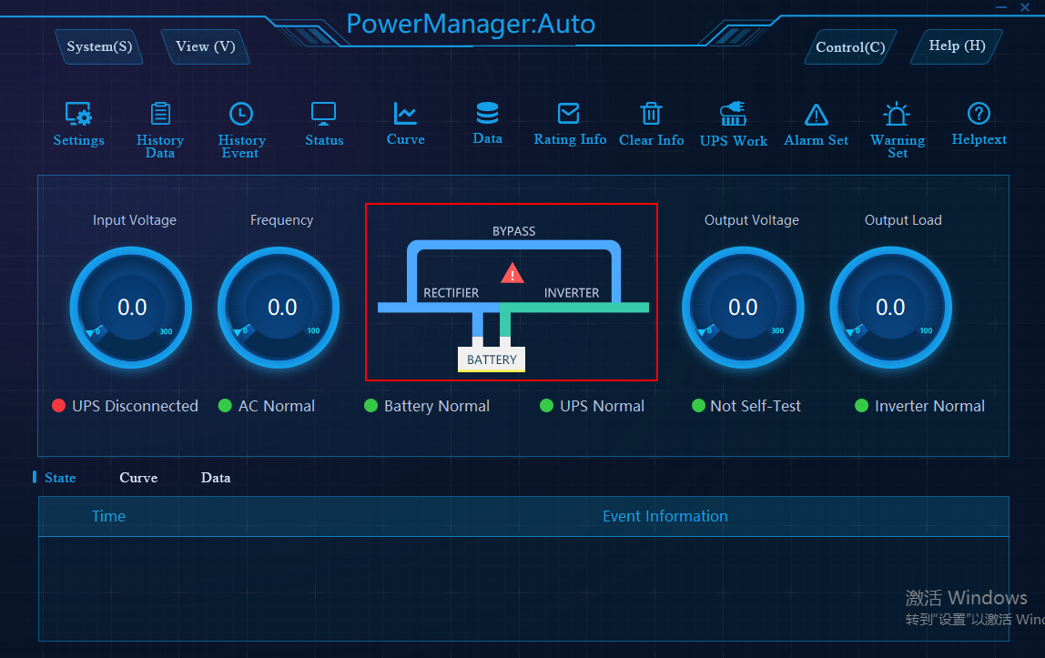

2: Cuando la energía de la ciudad se corta como se muestra en el mapa a continuación: la línea de transmisión se extiende desde la batería, el indicador de energía de la ciudad
El corte se vuelve rojo y el corte de energía de la ciudad aparece en la columna de alarma
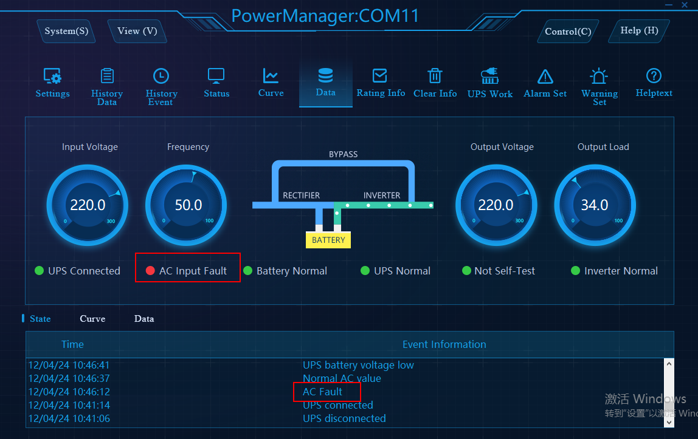

3: cuando el voltaje de la batería es bajo como se muestra en el mapa a continuación: el indicador de voltaje bajo de la batería se vuelve rojo y el voltaje de la batería es anormal
se envía un mensaje en la columna de alarmas

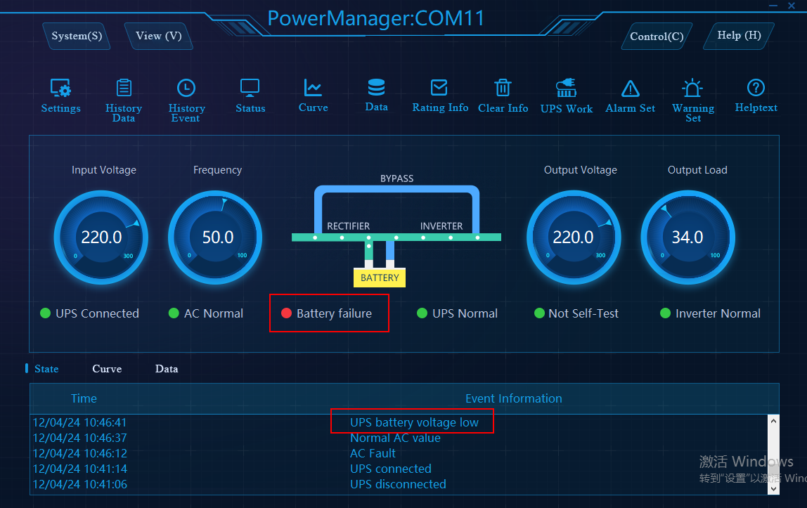

4: Cuando el UPS no funciona correctamente como se muestra en el mapa a continuación: la línea de transmisión es fija y hay un signo de exclamación en el medio,
el indicador de mal funcionamiento del SAI se vuelve rojo y el mal funcionamiento del SAI aparece en la columna de alarma

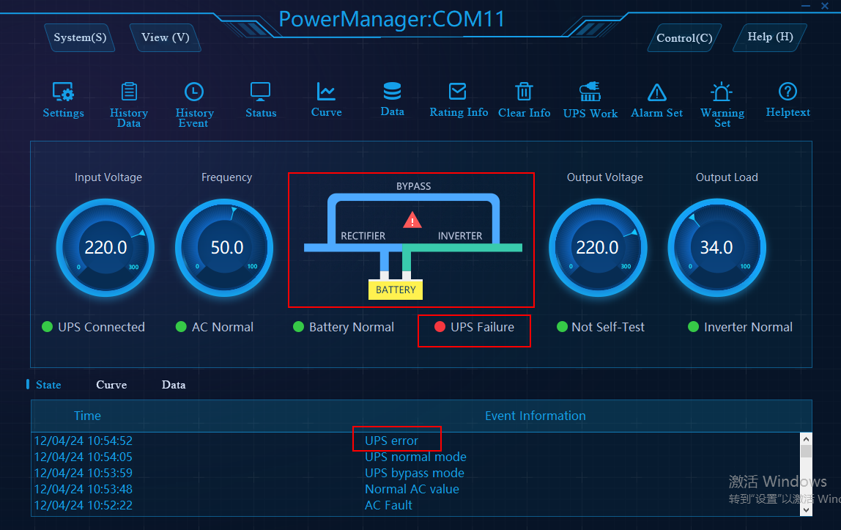

5: Al probar como mapa a continuación: la línea de transmisión se extiende desde la batería, el indicador de prueba se vuelve rojo y
Las pruebas de UPS reciben un mensaje en la columna de alarmas
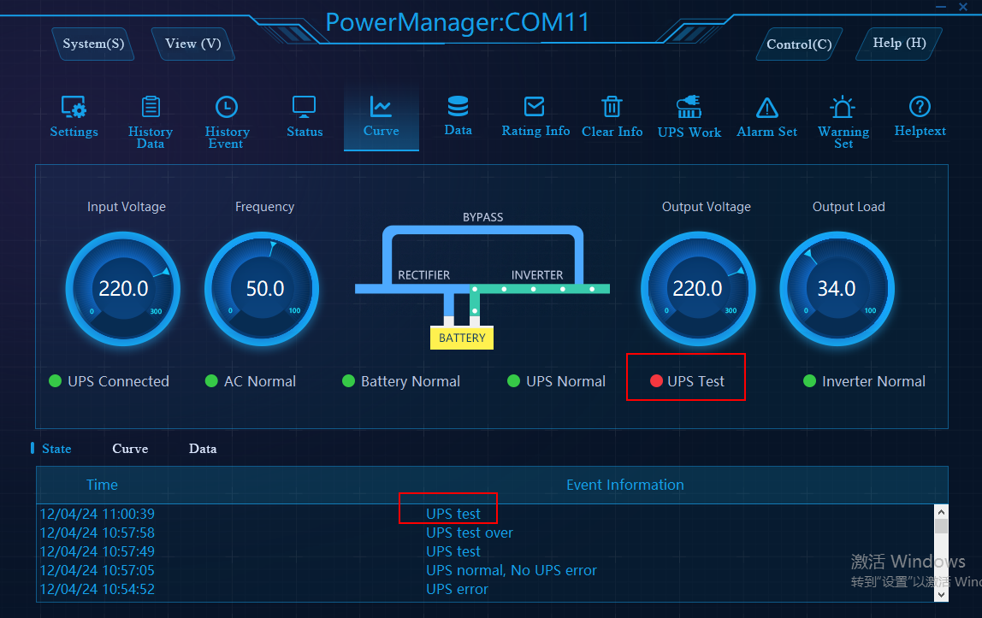

6: Cuando se omite como se muestra en el mapa a continuación: la línea de transmisión pasada por BYPASS, el indicador de BYPASS se vuelve rojo y
UPS BYPASS recibe un mensaje en la columna de alarmas
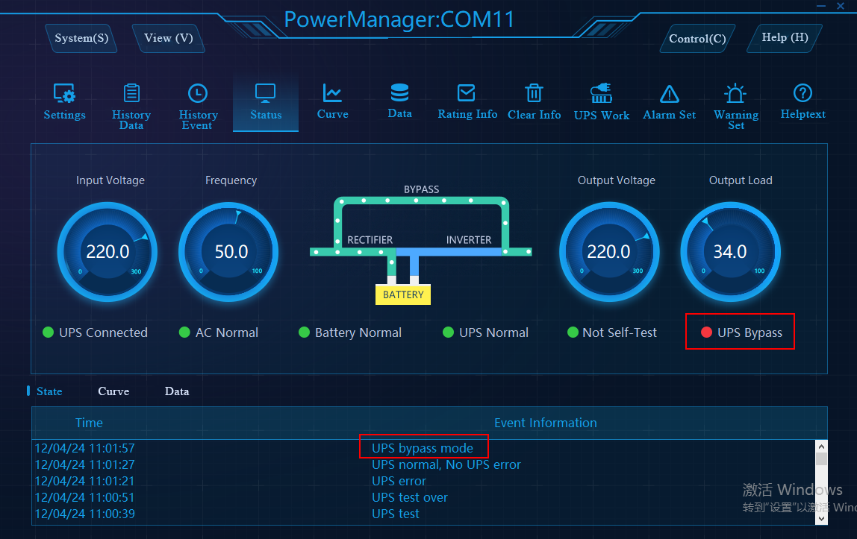

UPS Control

Tarea de esquema

haga clic en "Tarea del esquema UPS" como se muestra a continuación
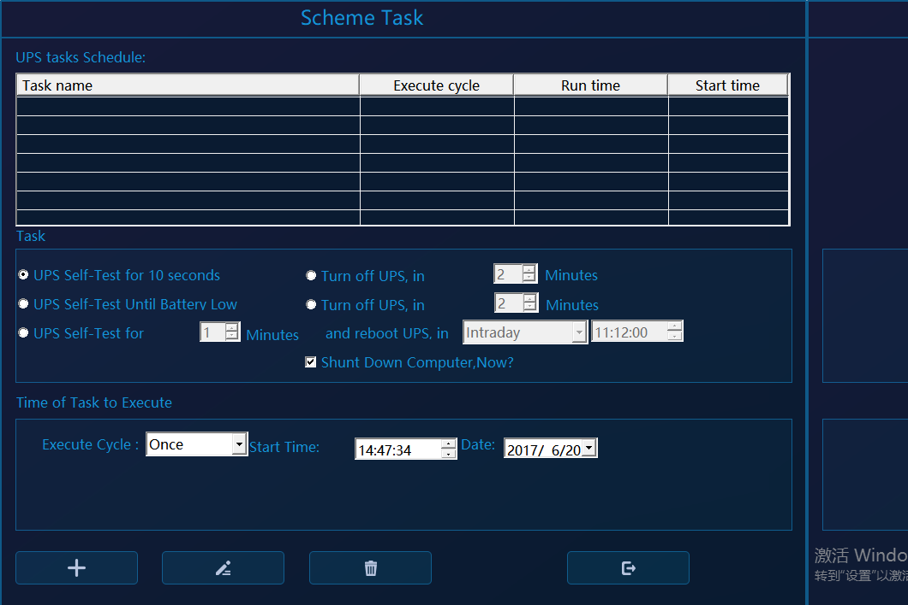
Planificación mediante:
  - Autodiagnóstico de UPS 10 segundos
  - El UPS detiene el autodiagnóstico hasta que el voltaje de la batería es bajo
  - Autodiagnóstico del SAI X minutos
  - apague el UPS en X minutos
  - Apague el UPS en X minutos y reinicie en Y minutos

Llevando a cabo de forma regular lo siguiente:
- una vez
- Cotidiano
- Todas las semanas
- Todos los meses
- Todos los días
El usuario puede hacer clic en "agregar" de acuerdo con la planificación y la realización de forma regular, se agregará bien como se muestra a continuación:

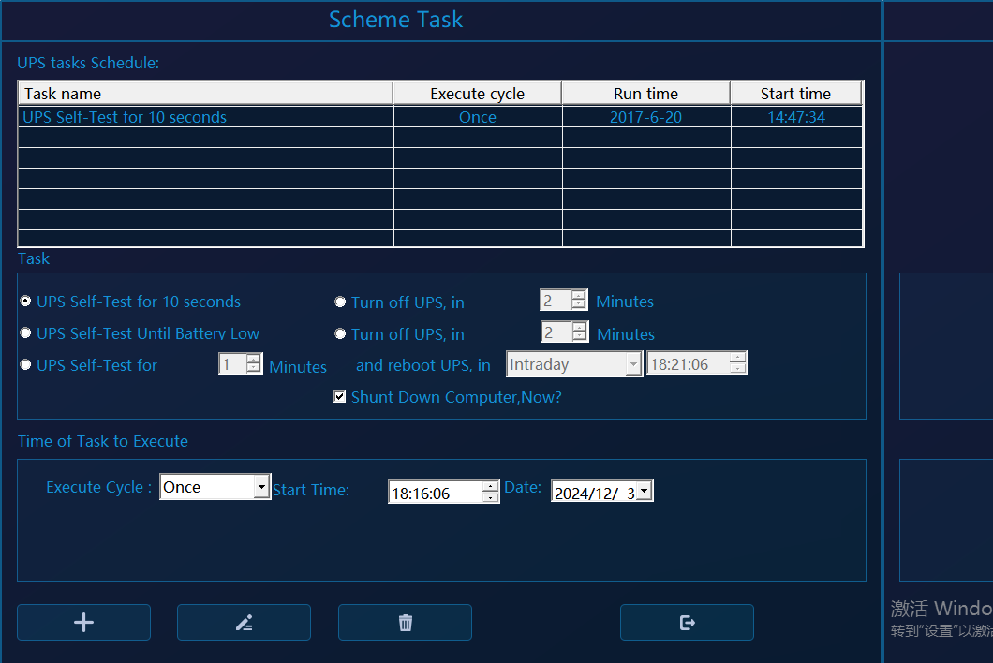
Después de que se agregue, el software lo llevará a cabo automáticamente cuando se establezca el tiempo

Apagar y encender
Haga clic en "Apagar/Encender" como se muestra a continuación
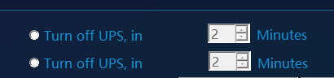
Proporcionar 3 funciones de la siguiente manera
- Apague el UPS en X minutos y haga clic en "ejecutar" UPS se apagará automáticamente en X minutos
- Apague el UPS en X minutos y reinicie en Y minutos, haga clic en "ejecutar", UPS lo hará automáticamente
- apagar en X minutos y reiniciar en Y minutos.
- Cancelar el comando de apagado del SAI. Cuando se envió el comando de apagar UPS, pero UPS sigue siendo
- Esperando el apagado, podemos cancelar el comando.

Ensayo
Haga clic en "probar" como se muestra a continuación
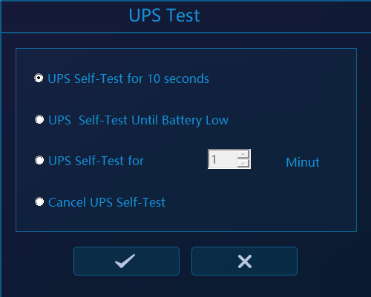
Proporcionando 4 funciones:
  - Autodiagnóstico del SAI 10 segundos: haga clic en "ejecutar", la prueba finaliza después del autodiagnóstico del SAI durante 10 segundos

  - Autodiagnóstico del UPS hasta que el voltaje de la batería sea bajo: haga clic en "ejecutar", la prueba finaliza cuando el voltaje de la batería del UPS es bajo

  - Autodiagnóstico del SAI X minutos: haga clic en "ejecutar", la prueba finaliza en X minutos

  - Cancelar el autodiagnóstico del UPS: UPS cancela las pruebas cuando se ejecuta cancelar el autodiagnóstico del UPS

Acerca de PowerManager II

Haga clic en el icono de PowerManager en el panel y luego haga clic en
" A cerca de" en el menú emergente, luego puede abrir “PowerManager” window

PowerManager II para LINUX

Instalación y funcionamiento del software
- Instalación blanda
Copie el paquete ups_manager a su directorio favorito, por ejemplo: /root/tmp Utilice el comando tar para extraer archivos del disquete o paquete de software:
      - tar -xzvf ups_manager.tar.gz Cambia el directorio de trabajo a /tmp.
      - cd /raíz/tmp
    - Ejecute el programa de instalación:
      - ./install.linux.sh
El programa de instalación no se ejecutará en algunos scripts de shell. Si esto sucede, cambie a otro script de shell y vuelva a intentarlo.
el programa de instalación copiará automáticamente los archivos a la ubicación predeterminada "/etc/RichComm/ups_manager/" y modificará el archivo de inicio del sistema para que contenga el proceso de demonio ups_manager para UNIX.
- INICIAR PROGRAMA
El programa de instalación iniciará automáticamente el programa principal. Puede iniciarlo usando el siguiente comando:
    - ./ups_manager inicio
- Programa de parada
    - Puede iniciarlo usando el siguiente comando:
    - ./ups_manager parada
- Programa de configuración
    - you can start it use following command:
    - ./ups_manager config

Paquete de software

./ups_monitor
./ups_status
./ups_config
./shutdown.sh
./ups_manager
./ups_manager start
./ups_manager stop
./ups_manager config
./ups_manager status
./ups_manager restart
./TimeCfg.conf
./install.linux.sh
./Readme
./SendMSG.sh
./startup.add

PowerManager II para SCO UNIX

Instalación y funcionamiento del software

- Instalación blanda
Copie el paquete ups_manager a su directorio favorito, por ejemplo: /root/tmp Utilice el comando tar para extraer archivos del disquete o paquete de software:
      - tar -xvf ups_manager.tar Cambia el directorio de trabajo a /tmp.
      - cd /raíz/tmp
    - Ejecute el programa de instalación:
      - ./install.sco.sh
El programa de instalación no se ejecutará en algunos scripts de shell. Si esto sucede, cambie a otro script de shell y vuelva a intentarlo.
el programa de instalación copiará automáticamente los archivos a la ubicación predeterminada "/etc/RichComm/ups_manager/" y modificará el archivo de inicio del sistema para que contenga el proceso de demonio ups_manager para UNIX.
- INICIAR PROGRAMA
El programa de instalación iniciará automáticamente el programa principal. Puede iniciarlo usando el siguiente comando:
      - ./ups_manager inicio
- Programa de parada
    - Puede iniciarlo usando el siguiente comando:
    - ./ups_manager parada
- Programa de configuración
    - Puede iniciarlo usando el siguiente comando:
    - ./ups_manager config

Paquete de software
.
/ups_monitor
./ups_status
./ups_config
./shutdown.sh
./ups_manager
./ups_manager start
./ups_manager stop
./ups_manager config
./ups_manager status
./ups_manager restart
./TimeCfg.conf
./install.sco.sh
./Readme
./SendMSG.s

PowerManager II para FreeBSD

Instalación y funcionamiento del software
    - soft instalación
Copie el paquete ups_manager a su directorio favorito, por ejemplo: /root/tmp Utilice el comando tar para extraer archivos del disquete o paquete de software:
tar -xzvf upsmanager1.0v.bsd.tar
Esta demanda creará un directorio: upsmanagerinstall. Ingrese a este directorio, ejecute el archivo:./install.freebsd.sh . A la inversa de la instalación de archivos.el programa de instalación copiará automáticamente los archivos a la ubicación predeterminada "/etc/ups_manager/" y modifique el archivo de inicio del sistema para que contenga el ups_manager para freebsd daemon process.
    - INICIAR PROGRAMA
El programa de instalación iniciará automáticamente el programa principal
Programa principal.

Puede iniciarlo usando el siguiente comando:
./ups_manager inicio

    - Programa de parada
Puede iniciarlo usando el siguiente comando:
./ups_manager parada
    - Programa de configuración
Puede iniciarlo usando el siguiente comando:
./ups_manager config

Paquete de software
./ups_monitor
./ups_status
./ups_config
./shutdown.sh
./ups_manager
./ups_manager start
./ups_manager stop
./ups_manager status
./ups_manager config
./ups_manager restart
./TimeCfg.conf
./install.freebsd.sh
./Readme
./SendMSG.sh
./startup.add

Contacta con nosotros y soporte técnico
TEL: (86)20-82329896 (86)20-82329869
E-Mail:services@richcomm.com.cn WebSite: http://www.richcomm.com

